Zink Flachdach-Kasten ø80 kubisch, ohne Zulauf 200x200x200
GRÖMO

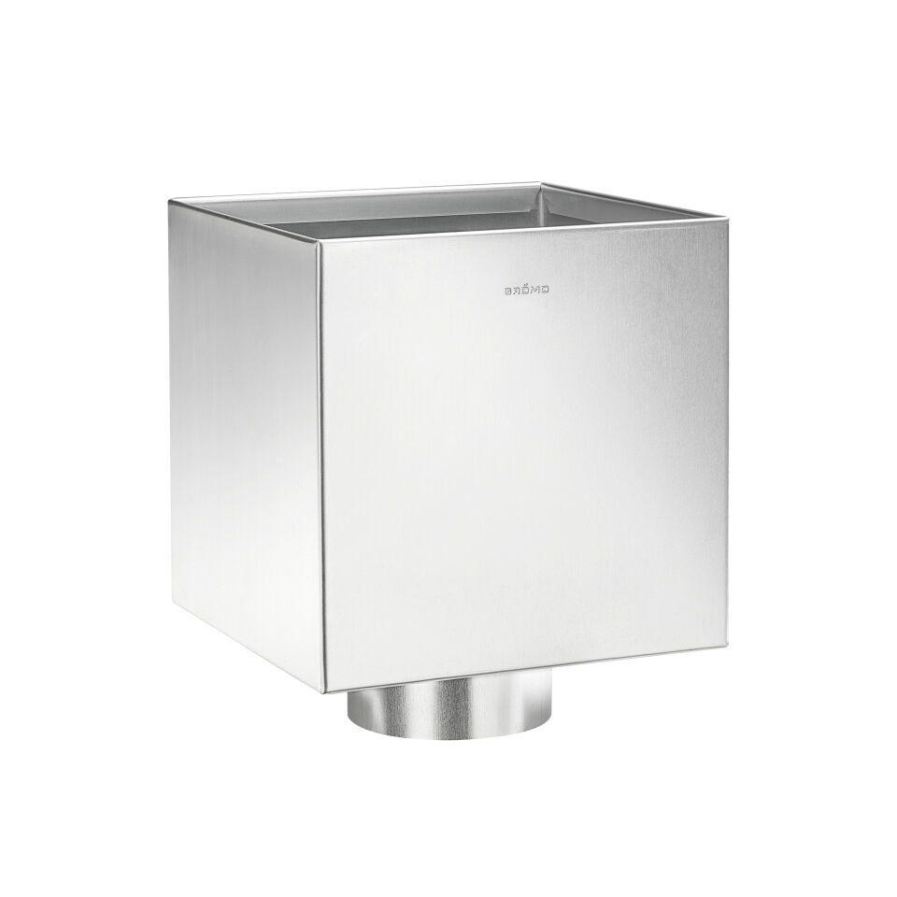Eigenschaften
GTIN:
4043706631747
HAN:
63174
Farbton
silber
Form
eckig
Werkstoff
Zink
Breite (mm)
200,00
Höhe (mm)
200,00
Länge (mm)
200,00
Nennweite DN
80,00

